Saut en parachute
Un parachutiste saute habituellement depuis un avion en plein vol à une altitude d’environ 3 à 4 km. Pour battre un record de vitesse, l’autrichien Felix Baumgartner a réalisé en 2012 un saut hors du commun depuis un ballon sonde à 39 km d’altitude.
Schématisation de deux sauts en parachute
(Les échelles ne sont pas respectées).
Saut depuis un avion | Saut de F. Baumgartner
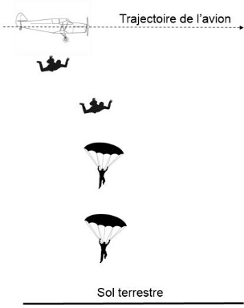 | 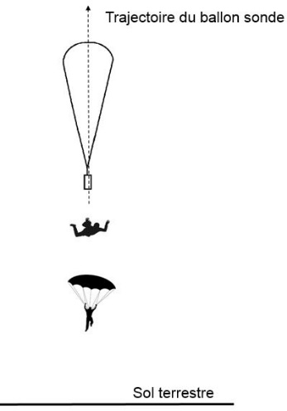

Document 1 : évolution de la vitesse de F. Baumgartner par rapport au sol terrestre en fonction du temps, avant l’ouverture du parachute

(Les valeurs de la vitesse sont volontairement absentes).
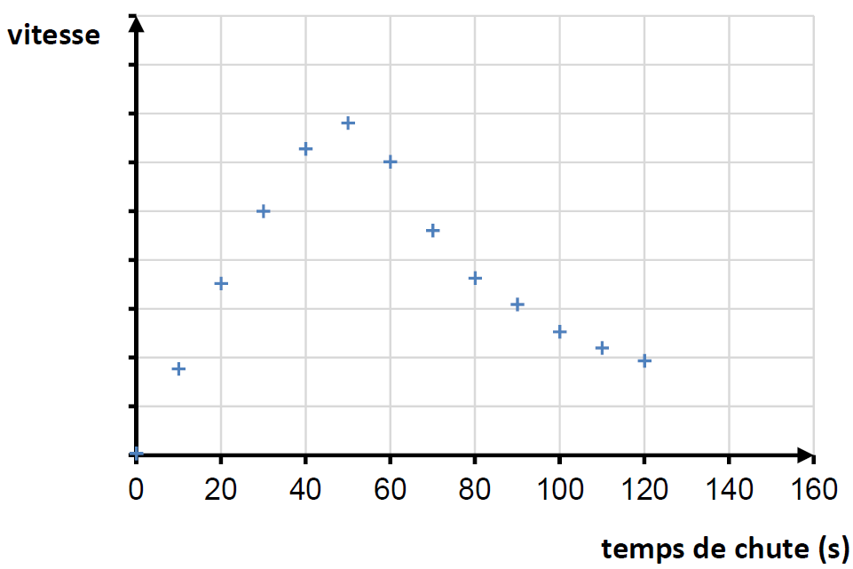

Document 2 : positions successives de F. Baumgartner au début de sa chute, avant l’ouverture du parachute
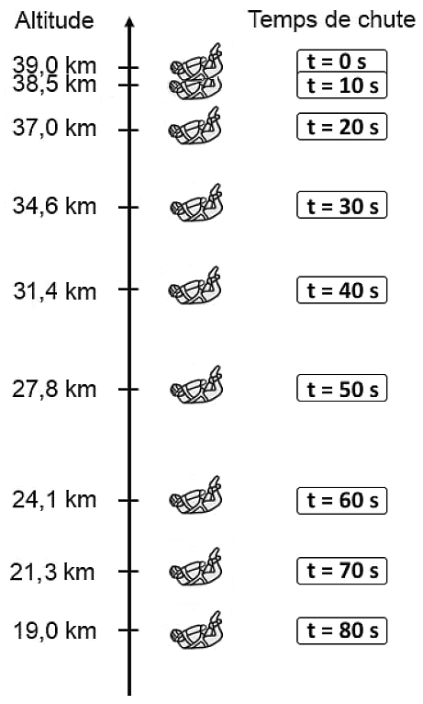
Question 1 (4 points) : parmi les propositions suivantes, indiquer, en justifiant la réponse à partir du document 1, celle qui satisfait aux caractéristiques du saut de F. Baumgartner.
Le mouvement est :
• proposition a : accéléré puis ralenti.
• proposition b : accéléré puis uniforme.
• proposition c : uniforme puis accéléré.

Question 2 (6 points) : montrer sans calcul que l’analyse du document 2 permet de retrouver la réponse précédente.

Le parachutiste est soumis à deux actions mécaniques : l’action de la Terre modélisée par le poids (aussi appelée force de pesanteur) et les frottements de l’air.
Question 3 (4 points) : indiquer pour chacune de ces actions, s’il s’agit d’une action de contact ou d’une action à distance.

Question 4 (11 points) : en exploitant les documents 1 et 2, expliquer à l’aide de calculs, si la vitesse maximale atteinte par F. Baumgartner est proche de 250 m/s, 370 m/s ou 470 m/s.

